理财精灵系统
需求分析说明书

编号：BDQN-LIB-DLXJ
版本：1.0

作者： | 唐涛 | 日期： | 2017-10-16
审批： | 唐涛 | 日期： | 2017-10-16

状态 | 修订人 | 修改日期 | 版本 | 备注
新创建 | 唐涛 | 2017-10-16 | 1.0
新创人 | 何青茂 | 2017-10-16 | 1.0

目录
1 引言 7
1.1 目的 7
1.2 范围 8
1.3 读者对象 8
1.4 术语与缩写解释 8
2 产品介绍与开发背景 8
3 产品意义 8
4 产品的功能性需求 9
4.1 系统划分 9
4.2 用户角色划分 10
4.2.1 系统用例图： 10
4.3 登录 11
4.3.1 用例图 11
4.4 注销 14
4.4.1 用例图 14
4.4.2 活动图 15
4.5 注册 15
4.5.1 用例图 15
4.5.2 活动图 16
4.6 修改密码 17
4.7 个人信息查询 20
4.7.1 用例图 20
4.7.2 活动图 21
4.8 个人信息修改 21
4.8.1 用例图 21
4.8.2 活动图 23
4.9 收益管理 24
4.9.1 用例图 24
4.9.2 活动图 25
4.10 银行卡管理模块 26
4.10.2 活动图 29
5 管理员功能需求 30
5.1 用户信息查询 30
5.1.1 用例图 30
5.1.2 活动图 31
5.2 删除用户 32
5.2.1 用例图 32
5.2.2 活动图 33
5.3 修改用户信息 33
5.3.1 用例图 33
5.3.2 活动图 35
5.4 理财产品管理 36
5.4.1 用例图 36
5.4.2 流程图 37
5.5 统计报表 38
5.5.1 用例图 38
5.5.2 活动图 39
5.6 系统维护 39
5.6.1 用例图 39
5.6.2 活动图 41
5.7 转出资金 42
5.7.1 用例图 42
5.7.2 活动图 43
5.8 转入资金 44
5.8.1 用例图 44
5.8.2 活动图 45
5.9 查看日志 46
5.9.1 用例图 46
5.9.2 活动图 47
6 产品的非功能性需求 47
6.1 用户界面需求 47
6.2 软硬件环境需求 48
6.3 其它需求 48
7 需求确认 48

引言

目的
编写此需求文档是为了产品能够完全满足用户的需求，而对需求的一种具体描述，有利于客户、用户以及开发人员对需求的确认，并且为开发人员以后的开发工作提供参考和指导，对整体项目的进度控制也将会起到很大的帮助。

范围
适用于理财公司的管理部门。

读者对象
产品开发人员、产品需求评审人员、产品经理。

术语与缩写解释
缩写、术语 | 解 释
系统管理员 | 对用户信息进行统一管理，主要负责用户信息管理，包括用户的账户管理，用户的收益，帐户冻结，金额的转入，转出。另外负责系统的优化和日常维护。
用户 | 使用系统的人员。可以存钱，取钱，修改自己信息。
表1

产品介绍与开发背景
随着我国经济的高速发展，移动互联网行业对传统的金融行业发起了强烈的冲击，因为互联网的方便，快捷。理财是理一生的财，不是解决燃眉之急的金钱问题而已，而是一个可持续循环的过程。理财是现金流量管理，每一个人一出生就需要用钱（现金流出）、也需要赚钱来产生现金流入，因此不管是否有钱，每一个人都需要理财。所以在这个特殊的环境下滋出了电商。理财网站也属于电商网站之一。
本产品是一个电商理财系统，主要用于对客户的现金流量的管理，是一个可持续的循环过程，使用了互联的遍历达到更加便捷，让客户更加方便管理自己的财产。

产品意义
- 你不理钱，钱不理你。很多人总希望自己能不断地涨工资，有更多的收入，以为凭着这个就能过幸福生活。实际上，很多时候尽管收入多了，但同时却花了更多的钱去买更大的房子，买更好的车，日子反而比以前更紧巴巴了。长此以往，就形成了一个怪圈。因此，如果你希望跳出怪圈，就应养成良好的理财习惯，认真地克服一些不必要的欲望。
- 存款绝对不是你的惟一。许多人为了安全方便选择了存款，拿着那一点点利息，简直就是活活地把自己的一座金山变成了一座死山。如果去投资，一开始是可能挣得不多，甚至还会亏，但水滴石穿，积沙成塔，时间长了，就有收获。况且，在这个过程中你还可以不断提高自己的投资能力。如果哪一天突然有钱了，再来学投资可就晚了。这就跟打仗一样，先演习演习总是有益无害的。
- 复利，造就亿万富翁。假设一个25岁的上班族，投资1万元，每年挣10%，到75岁时，就能成为百万富翁了。其实，投资理财没有什么复杂的技巧，只需具备三个基本条件：固定的投资、追求高报酬以及长期等待。因此，投资要趁早，笨鸟要先飞。只要我早比别人飞上几年，就是再能飞的鸟都难赶上我了。

产品的功能性需求

系统划分

系统功能划分如下：
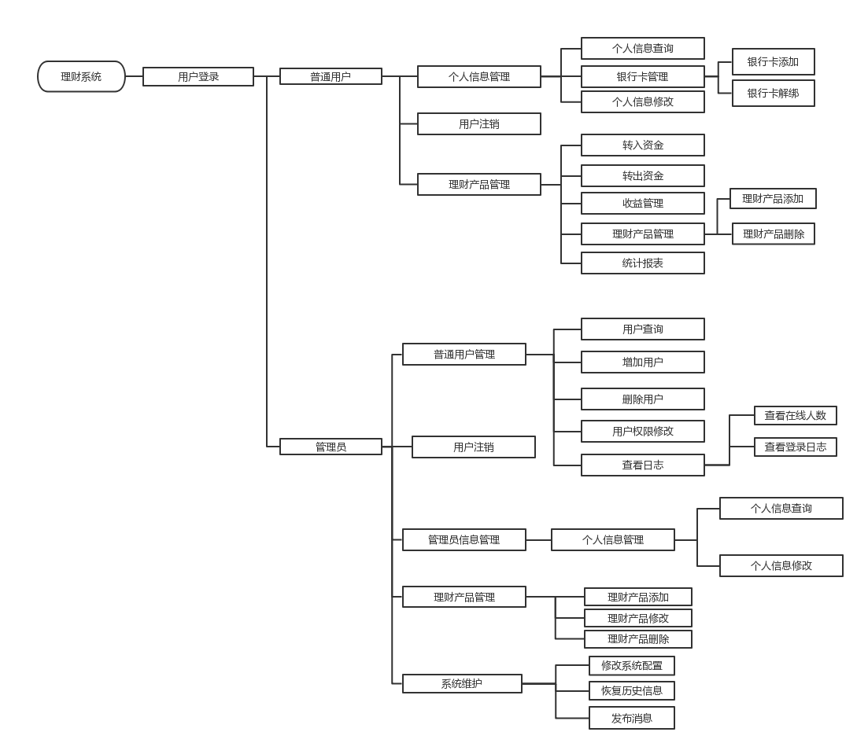
图 1 系统功能图

用户角色划分
所有的权限通过登录人的身份来确定，本系统按照角色分配权限，系统中共有两种角色：系统管理员、用户。
- 系统管理员：可以对系统中数据进行任何操作和配置。
- 用户：可以查看自己信息和理财信息。也可以对自己的资金进行操作（转账，提现，存入，收益等）。

系统用例图：
本系统的功能由管理员通过后台的角色权限管理进行权限分配，故此用例图以系统两种种角色身份进行描述。

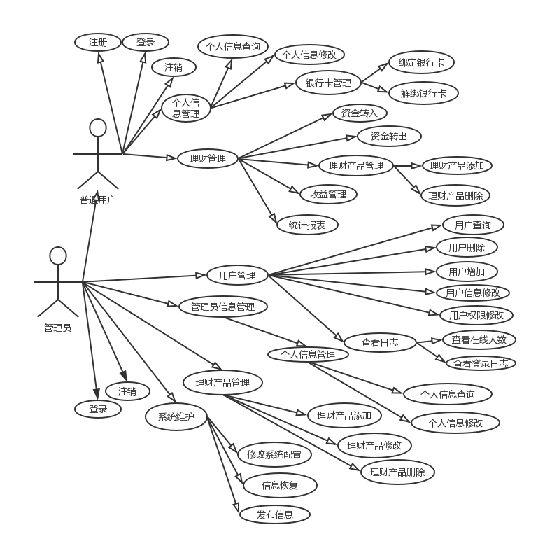
图 2 总用例图

登录

用例图
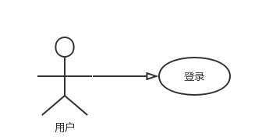

图 3 用户登录用例编号UC001

说明
用户输入登录信息，如用户名和密码，以系统承认角色身份进入本系统。
角色登录的信息。
信息 | 类型 | 描述
用户名 | 不少于6位，最多20位的字符 | 用于登录系统的用户名
密码 | 不少于6位，最多20位的字符 | 用于登录身份验证的密码
表2

登录确认
用户通过在浏览器中输入用户的用户名和密码，由后台系统收集输入的信息，并进行核实比较确认。

对应的事件流
内容 | 说明
用例编号 | UC001
用例名称 | 用户登录
用例说明 | 用户登录系统
参与者 | 系统用户
前置条件 | 系统有效用户
后置条件 | 用户所输入的信息与后台系统数据库表中所保存的信息一致
基本路径 | 1.用户输入用户名、密码，点击提交  2.系统验证用户名和密码  3.验证成功，系统跳转到主页
扩展路径 | 1.用户输入的登录信息的用户名无效  2.系统提示输入正确格式的用户名信息  3.用户输入的密码无效  4.系统提示输入正确的密码信息
表3

活动图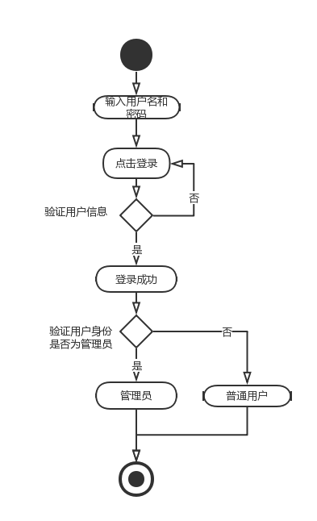

图4 用户登录活动图

注销

用例图
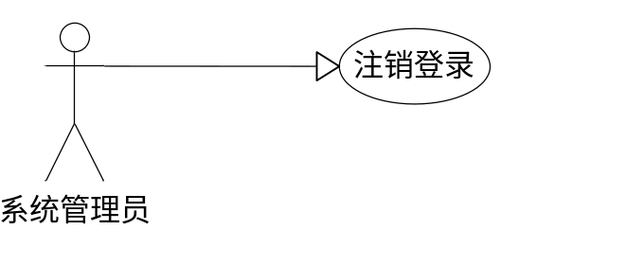
图 5 注销用例图U003

说明
已登录用户，点击“注销”按钮安全退出系统。

对应的事件流
内容 | 说明
用例编号 | UC003
用例名称 | 用户注销
用例说明 | 用户在系统中注销
参与者 | 已登录用户
前置条件 | 用户已经成功登录系统
后置条件 | 系统注销掉当前登录状态下的用户
基本路径 | 1.用户点击注销功能按钮  2.系统注销掉当前登录的用户  3.注销成功，系统跳转到系统登录页面
扩展路径 | 无
表4

活动图
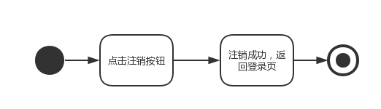
图6 注销活动图

注册

用例图
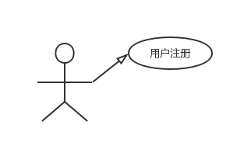

说明
未登录用户点击用户注册按钮。

对应的事件流

内容 | 说明
用例编号 | UC004
用例名称 | 用户注册
用例说明 | 用户在系统中注册
参与者 | 未登录用户
前置条件 | 用户未登录系统
后置条件 | 用户点击注册
基本路径 | 1.用户点击注册功能按钮  2.系统进入注册页面  3.用户填写注册信息  4.用户点击注册
扩展路径 | 1.用户点击取消注册
表4

活动图
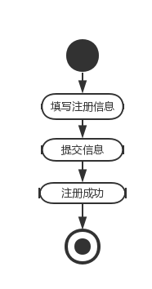

修改密码

用例图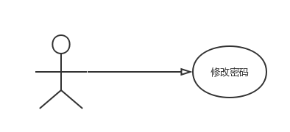

图7 修改密码用例编号UC005

说明
用户输入密码信息，如旧密码和两次密码一致的新密码，系统验证旧密码正确之后，再根据新密码进行密码的修改。

修改密码的信息
信息 | 类型 | 描述
旧密码 | 不少于6位，最多20位的字符 | 需要验证的旧密码
新密码1 | 不少于6位，最多20位的字符 | 新密码1
新密码2 | 不少于6位，最多20位的字符 | 新密码2
表5

修改密码确认
用户通过在浏览器中输入当前登录用户的旧密码和两次相同的新密码，由后台系统收集输入的信息，并进行核实比较确认，如果旧密码正确，系统将使用新密码更新旧密码。

对应的事件流
内容 | 说明
用例编号 | UC005
用例名称 | 修改密码
用例说明 | 登录成功后的用户修改登录密码
参与者 | 已成功登录到系统的用户
前置条件 | 用户是有效的并且已成功登录到系统
后置条件 | 用户所输入的信息与后台系统数据库表中所保存的信息一致
基本路径 | 1.用户输入旧密码和两次相同字符的新密码，点击修改  2.系统验证输入的旧密码和数据库中保存的密码是否一致  3.验证成功，系统提示修改成功。  4.系统注销掉当前用户。  5.系统跳转到登录页面  6.用户输入用户名和新密码进行登录
扩展路径 | 1.用户输入输入的两次新密码不相同  2.系统提示输入正确的新密码  3.用户输入的旧密码不正确  4.系统提示输入正确的密码信息
表6

活动图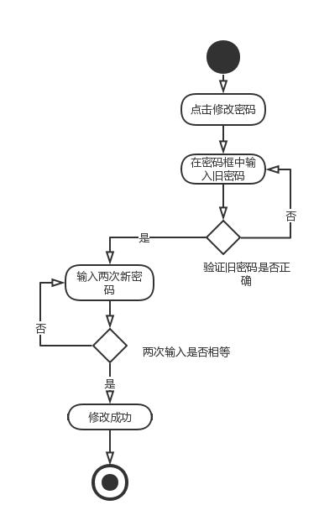

图8 修改密码活动图

个人信息查询

用例图
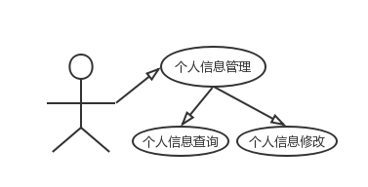
图7 修改密码用例编号UC006

说明
用户点击信息查询按钮进入个人信息页面。
表5

对应的事件流
内容 | 说明
用例编号 | UC006
用例名称 | 个人信息查询
用例说明 | 登录成功后的用户查询自己的个人信
参与者 | 已成功登录到系统的用户
前置条件 | 用户是有效的并且已成功登录到系统
后置条件 | 用户点击了信息查询
基本路径 | 1.用户输入密码，点击信息查询  2系统显示个人信息
扩展路径 | 无

活动图
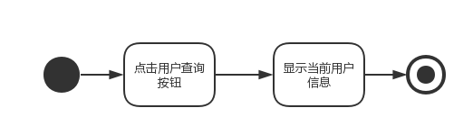

个人信息修改

用例图
图7 修改密码用例编号UC007

说明
用户输入密码信息，如旧密码和两次密码一致的新密码，系统验证旧密码正确之后，再根据新密码进行密码的修改。

个人信息修改确认
用户通过在浏览器中输入当前登录用户的旧密码和两次相同的新密码，由后台系统收集输入的信息，并进行核实比较确认，如果旧密码正确，系统将使用新密码更新旧密码。

对应的事件流
内容 | 说明
用例编号 | UC007
用例名称 | 修改个人信息
用例说明 | 登录成功后的用户修改个人信息
参与者 | 已成功登录到系统的用户
前置条件 | 用户是有效的并且已成功登录到系统
后置条件 | 用户所点击修改个人信息
基本路径 | 1.用户输密码，点击个人信息  2.用户点击修改个人信息。  3.输入修改后信息。  4.点击确定
扩展路径 | 1.用户点击取消

活动图
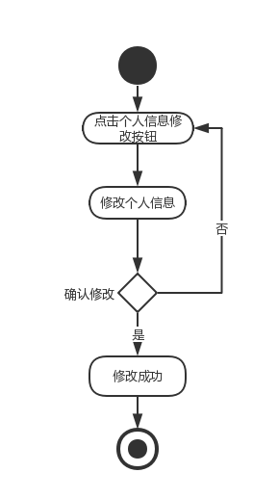

收益管理

用例图
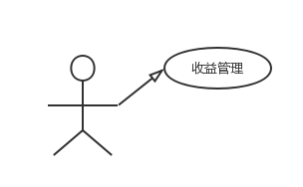
图7 修改密码用例编号UC008

说明
用户在登录后点击收益管理显示用户收益情况。

对应的事件流
内容 | 说明
用例编号 | UC008。
用例名称 | 收益管理。
用例说明 | 登录成功后的用户查看收益情况。
参与者 | 已成功登录到系统的用户。
前置条件 | 用户是有效的并且已成功登录到系统。
后置条件 | 用户点击了查看收益情况按钮。
基本路径 | 1.用户输入密码，点击登录。  2.登录用户点击查看收益按钮。  3.系统显示用户收益情况，及当前资金。
扩展路径 | 无

活动图
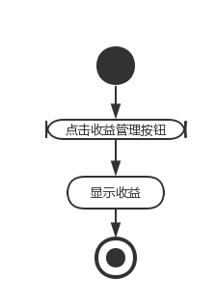

银行卡管理模块

用例图

说明
用户点击银行卡管理按钮，进入银行卡操作界面。银行卡解绑和绑定都要核查用户信息。

绑定或解除银行卡
信息 | 类型 | 描述
解除银行卡绑定 | 不少于11位电话信息 | 需要验证密码
银行卡绑定 | 不少于11位电话信息 | 需要验证密码
表5

绑定或解除确认
用户通过在银行卡管理页面可以解除绑定银行卡和解除绑定，并输入密码以确定解除或者绑定。

对应的事件流（银行卡管理解除绑定）
内容 | 说明
用例编号 | UC009
用例名称 | 银行卡管理绑定
用例说明 | 登录成功后的用户我的银行卡管理
参与者 | 已成功登录到系统的用户
前置条件 | 用户是有效的并且已成功登录到系统
后置条件 | 用户点击银行卡管理中有已绑定银行卡
基本路径 | 1.点击银行卡管理模块  2.系统验证数据库中保存是否有已绑定银行卡  3.点击解除绑定。  4.用户输入绑定密码。  5.点击确定解除绑定。  6.系统提示解除绑定成功。
扩展路径 | 1.无已绑定银行卡。  2.系统提示输入正确的绑定密码。  3.用户输入的绑定密码不正确。

对应的事件流（银行卡管理绑定）
内容 | 说明
用例编号 | UC010
用例名称 | 银行卡管理绑定
用例说明 | 登录成功后的用户我的银行卡管理
参与者 | 已成功登录到系统的用户
前置条件 | 用户是有效的并且已成功登录到系统
后置条件 | 用户点击银行卡管理中绑定银行卡
基本路径 | 1.点击银行卡管理模块  2.系统验证查询已绑定银行卡，并显示  3.点击绑定。  4.用户输入绑定密码。  5.用户输入需绑定的银行卡卡号。  6.用户输入需绑定的银行卡密码。  5.点击确定绑定。  6.系统提示绑定成功。
扩展路径 | 1.系统提示输入正确的绑定密码。  2.用户输入的绑定密码不正确。  3.用户输入银行卡账号不正确。  4.用户输入银行卡密码不正确。

活动图
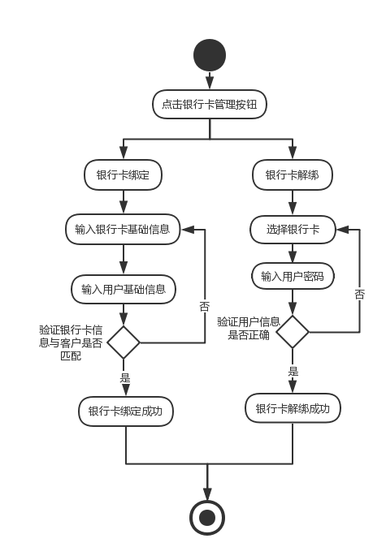
图9 银行卡管理模块

管理员功能需求

用户信息查询

用例图
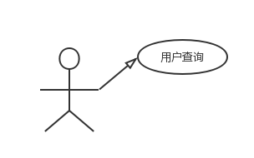
图7 修改密码用例编号UC0011

说明
管理员点击用户查询，在用户查询页面输入查询的账号，系统显示用户信息。

对应的事件流
内容 | 说明
用例编号 | UC0011
用例名称 | 管理员查询用户信息
用例说明 | 登录成功后的管理员修改用户信息
参与者 | 已成功登录到系统的管理员
前置条件 | 用户是有效的并且已成功登录到系统
后置条件 | 管理员所输入的信息与后台系统数据库表中所保存的信息一致
基本路径 | 1.管理员输入密码，点击登录  2.系统验证输入密码和数据库中保存的密码是否一致  3.验证成功，系统提示登录成功。  4.管理员点击用户信息查询  5.显示用户信息
扩展路径 | 无

活动图
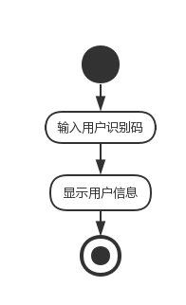

删除用户

用例图
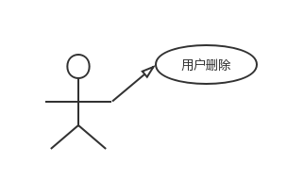
图7 修改密码用例编号UC013

说明
管理员点击用户查询，在用户查询页面输入查询的账号，系统显示用户信息。

对应的事件流
内容 | 说明
用例编号 | UC0012
用例名称 | 管理员查询用户信息
用例说明 | 登录成功后的管理员进入用户信息管理页面
参与者 | 已成功登录到系统的管理员
前置条件 | 用户是有效的并且已成功登录到系统
后置条件 | 管理员所输入的信息与后台系统数据库表中所保存的信息一致

活动图
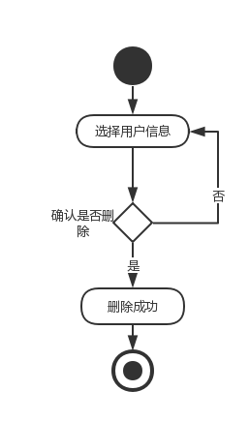

修改用户信息

用例图
图7 修改密码用例编号UC014

说明
用户输入密码信息，如旧密码和两次密码一致的新密码，系统验证旧密码正确之后，再根据新密码进行密码的修改。

对应的事件流
内容 | 说明
用例编号 | UC013
用例名称 | 管理员修改用户信息
用例说明 | 登录成功后的管理员可以对用户信息进行管理
参与者 | 已成功登录到系统的管理员
前置条件 | 管理员已成功登录到系统
后置条件 | 管理员点击用户修改按钮
基本路径 | 1.管理员登录系统成功。  2.管理员点击用户信息管理页面。  3.验证成功，系统提示登录成功。  4.管理员选择用户点击进入此用户信息页面。  5.管理员在对呀用户信息页面点击删除按钮。  6.系统提示删除成功。
扩展路径 | 1.用户输入输入的两次新密码不相同  2.系统提示输入正确的新密码  3.用户输入的旧密码不正确  4.系统提示输入正确的密码信息

活动图
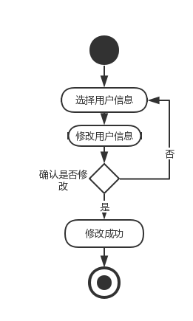

理财产品管理

用例图
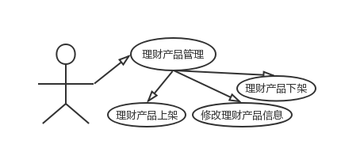
图7 修改密码用例编号UC016

说明
管理员登录系统后点击理财产品管理，进入理财产品管理页面。

对应的事件流
内容 | 说明
用例编号 | UC014
用例名称 | 管理员理财管理
用例说明 | 登录成功后管理员点击理财产品管理按钮
参与者 | 已成功登录到系统的管理员
前置条件 | 管理员是有效的并且已成功登录到系统
后置条件 | 管理员所输入的信息与后台系统数据库表中所保存的信息一致
基本路径 | 1.管理员输入密码 ，点击登录  2.系统验证输入密码和数据库中保存的密码是否一致  3.验证成功，系统提示登录成功。  4.管理员点击理财管理按钮。  5.系统显示理财管理页面功能
扩展路径 | 无

流程图
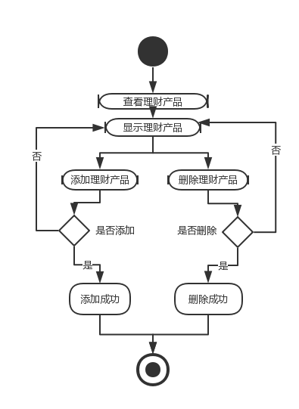

统计报表

用例图
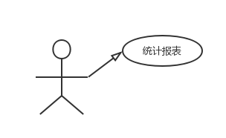
图7 修改密码用例编号UC015

说明
管理员登录成功后点击报表统计页面，显示除最近一周的报表统计信息。

对应的事件流
内容 | 说明
用例编号 | UC015
用例名称 | 报表统计
用例说明 | 登录成功后的管理员可以查看报表
参与者 | 已成功登录到系统的管理员
前置条件 | 管理员是有效的并且已成功登录到系统
后置条件 | 网站报表以更新
基本路径 | 1.管理员登录后点击报表统计页面  2.系统显示最近报表。  3.管理员选择报表时间  4.系统显示选中的报表时间。
扩展路径 | 1.无报表更新

活动图
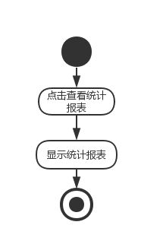

系统维护

用例图
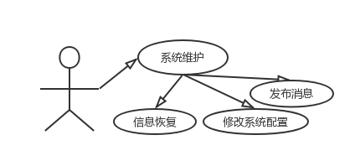
图7 修改密码用例编号UC019

说明
管理员登录成功后点击系统维护页面进入系统维护功能界面。通过选择按钮对系统进行维护。

对应的事件流
内容 | 说明
用例编号 | UC016
用例名称 | 系统维护
用例说明 | 登录成功后的管理员对系统进行维护
参与者 | 已成功登录到系统的管理员
前置条件 | 管理员是有效的并且已成功登录到系统
后置条件 | 管理员成功登录。
基本路径 | 1.管理员成功登录系统  2.管理员在管理页面点击系统维护按钮。  3.管理员根据公司要求选择信点击维护功能按键。  4.进行系统维护。
扩展路径 | 无

活动图
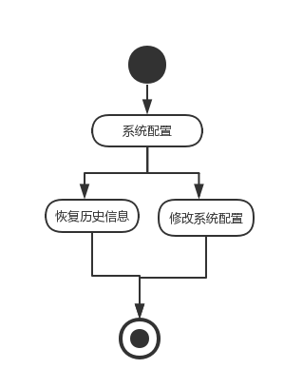

转出资金

用例图
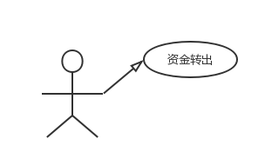
图7 修改密码用例编号UC017

说明
管理员登录系统后可以查看每日转出资金。

对应的事件流
内容 | 说明
用例编号 | UC017
用例名称 | 转出资金
用例说明 | 登录成功后的管理员可以查看转出流动资金
参与者 | 已成功登录到系统的管理员
前置条件 | 管理员是有效的并且已成功登录到系统
后置条件 | 管理员权限足够查看流动 资金
基本路径 | 1管理员登录系统成功  2.管理员选择点击资金流动页面  3.管理员点击转出资金详情页面  4.显示流动资金转出详情
扩展路径

活动图
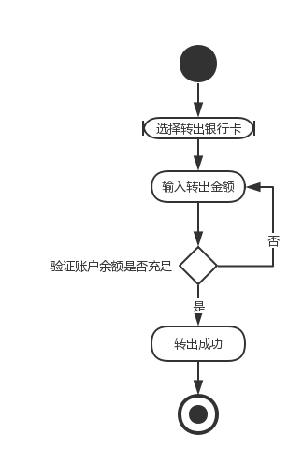

转入资金

用例图
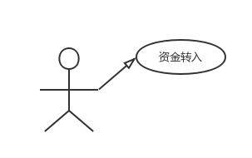
图7 修改密码用例编号UC018

说明
管理员登录系统后可以查看每日流入资金。

对应的事件流
内容 | 说明
用例编号 | UC018
用例名称 | 转入资金
用例说明 | 登录成功后的管理员可以查看转入流动资金
参与者 | 已成功登录到系统的管理员
前置条件 | 管理员是有效的并且已成功登录到系统
后置条件 | 管理员权限足够查看流动资金
基本路径 | 1管理员登录系统成功  2.管理员选择点击资金流动页面  3.管理员点击转入资金详情页面  4.显示流动资金转入详情
扩展路径 | 无

活动图
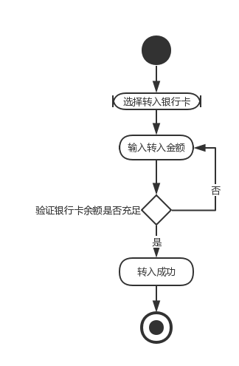

查看日志

用例图
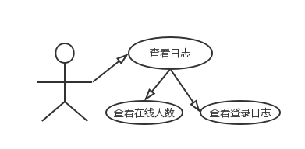
图7 修改密码用例编号UC019

说明
管理员成功登录系统后，在管理员页面点击日志，进入日志页面。

对应的事件流
内容 | 说明
用例编号 | UC019
用例名称 | 查看日志
用例说明 | 管理员成功登录后可以查看近期日志
参与者 | 已成功登录到系统的管理员
前置条件 | 管理员是有效的并且已成功登录到系统
后置条件 | 管理员权限达到，能查看日志
基本路径 | 1管理员成功登录系统。  2.管理员进入管理员页面  3.管理员点击查看日志按钮  4.管理员选择特定日期点击  5.系统显示特定日期日志
扩展路径 | 无

活动图
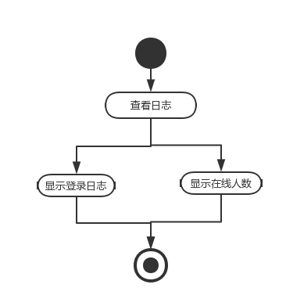
- 产品的非功能性需求
  - 用户界面需求
需求名称 | 详细要求
界面颜色 | 使用金黄色为主色，相应颜色配色
界面风格 | 简洁、大方、明朗
界面操作 | 简单易用、点击不超过3次
表62
  - 软硬件环境需求
需求名称 | 详细要求
客户机配置 | 操作系统：Windows 2000 / Windows XP /win7，支持windows mobile操作系统的掌上电脑
客户机配置 | 系统最低配置：CPU 800MHZ 以上 / 内存 256MB以上 / 硬盘空间4GB
服务器配置 | 系统最低配置：CPU 12000MHZ 以上 / 内存8G以上 / 硬盘空间100GB
服务器配置 | 操作系统：centos 6.4  数据库：MYSQL
表63
  - 其它需求
暂无
- 需求确认

需求评审报告摘要
需求文档 | 输入名称，标识符，版本，作者，完成日期，…
需求评审报告 | 输入名称，标识符，评审日期，…
评审结论 | [ ] 工作成果合格，“无需修改”或者“需要轻微修改但不必再审核”。  [ ] 工作成果基本合格，需要作少量的修改，之后通过审核即可。  [ ] 工作成果不合格，需要作比较大的修改，之后必须重新对其评审。
评审意见
评审小组成员 | 输入评审小组成员

